****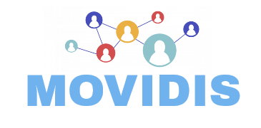

**INFORMATION SHEET**

*Name of the student* :

*First name* :

*Sex:*

*Email* :

*Current studies :*

*Study period choosen for the Virtual Mobility* :

2021- 2022: semester 1 (Sept to Jan):  semester 2 (Jan to June)

English language level :

Other language spoken and level :

*STUDENT* :

Date : ____/______/ 20

Signature :

Date : ____/______/ 20

*SENDING INSTITUTION* : Notice of acceptance

* Accepted
* Refused

Date : ____/______/ 20

Signature :

*RECEIVING INSTITUTION* : Notice of acceptance

* Accepted
* Refused

Date : ____/______/ 20

Signature :